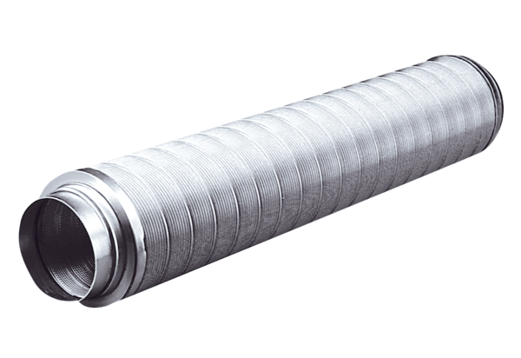Potrubní tlumič hluku RSR 8Obsah dodávky: 1 kusSortiment: C
Typové číslo: 0092.0310Výrobce: MAICO

